Муниципальное казённое общеобразовательное учреждение
Куйбышевского муниципального района Новосибирской области
«Средняя общеобразовательная школа № 4»
(МКОУ СОШ № 4)

Номинация: Эффективные практики буллинга и конфликтов

Тема: «Вместе против травли: учимся строить добрые отношения»

Автор: Вдовина Инна Владимировна,
социальный педагог, МКОУ СОШ №4
«Вместе против травли: учимся строить добрые отношения»
Актуальность проблемы буллинга и травли среди младших подростков чрезвычайно высока. Согласно исследованиям последних лет, около трети учеников средних школ сталкиваются с проявлением агрессии со стороны сверстников, что негативно влияет на психологическое здоровье ребёнка, его успеваемость и социализацию. Именно в возрасте 10–12 лет закладываются основы социального взаимодействия, формируется самооценка и способность справляться с трудностями. Поэтому проведение занятий, направленных на профилактику травли и воспитание культуры конструктивных коммуникаций, является важнейшей задачей педагогов и психологов образовательных учреждений. Эти меры способствуют созданию безопасной образовательной среды, повышению уровня эмоционального благополучия учащихся и предотвращению негативных последствий агрессивного поведения.
Цель: сформировать у школьников навыки конструктивного взаимодействия, развить эмпатию и осознанное отношение к проблеме травли.
Задачи:
1. Познакомить с понятием «травля», его признаками и видами;
2. Развить умение распознавать ситуации травли и адекватно реагировать;
3. Сформировать навыки мирного разрешения конфликтов;
4. Укрепить групповую сплочённость и взаимное уважение в классе.
Продолжительность: 60–70 мин.
Форма проведения: Беседа с элементами тренинга
Адресат: 5-6 классы/ 10-12 лет
Материалы: листы А4, цветные карандаши/фломастеры, карточки с ситуациями, ватман, клей, маркеры.
Ожидаемые результаты:
1. Обучающиеся смогут различать признаки травли и понимать её последствия;
2. Школьники освоят конкретные способы реагирования на проявления травли;
3. В классе будет сформирована атмосфера взаимной поддержки;
4.Уровень агрессивного поведения снизится благодаря осознанному отношению к разрешению конфликтов.
Критерии эффективности:
- Активность участия детей в обсуждениях и играх.
- Качество предложенных детьми правил (осознанность, конкретика).
- Обратная связь участников рефлексии («Теперь я знаю, как помочь другу»).
План занятия: Этап I. Организационный этап (5-7 мин.); Этап II. Информационно-познавательная часть (10-12 мин.); Этап III. Практическое занятие (30 мин.); Этап IV. Рефлексия (10 мин.); V. Заключение (3-5 мин).
Ход занятия

1. Этап I. Организационный этап. Приветствие, создание позитивного настроя группы. (5-7 мин.)
Социальный педагог: Здравствуйте, ребята! Сегодня мы поговорим о том, как сделать нашу школу и класс местом, где каждому комфортно и безопасно. Начнём с простого упражнения (работа в круге).
Упражнение «Доброе слово» Каждый участник по кругу говорит соседу слева фразу: «Ты мне нравишься, потому что…» и называет конкретное качество (например, «потому что ты весёлый»).
(Подчеркнуть: «Видите, у каждого из нас есть, что‑то хорошее, за что его можно ценить»).
2. Этап II. Информационно-познавательная часть. Знакомство с понятием «травля» (10–12 мин)
Социальный педагог: Иногда в школе случаются ситуации, когда кого‑то обижают, дразнят, игнорируют. Это называется травлей. Давайте разберёмся, что это такое. (Ответ обучающихся по желанию и поднятой руке)
Мини‑лекция (кратко):
Травля — это систематическое агрессивное поведение (физическое, словесное, психологическое) против одного человека.
От обычной ссоры травля отличается намеренностью, повторяемостью и неравенством сил.
Участники – это жертва, агрессор, наблюдатели.
Обсуждение по поднятой руке:
«Были ли в вашем классе ситуации, которые можно назвать травлей?»
«Как чувствует себя человек, которого травят?» (социальный педагог записывает ответы на доске: страх, одиночество, злость и т. д.).
3. Этап III. Практическое занятие (30 мин.).
Ролевая игра «Стоп ‑ ситуация» (15 мин)
Социальный педагог: Теперь попробуем на практике, как можно остановить тралю. Разделимся на тройки: жертва, агрессор, свидетель (деление по заранее заготовленным листочкам с названием роли).
Инструкция:
1. Каждая группа получает карточку с ситуацией (см. примеры приложение 1).
2. Участники разыгрывают сцену (1–2 мин).
3. Затем обсуждают: Что мог сделать свидетель? Как отреагировать жертве?
4. Группа предлагает 2–3 способа решения (например, сказать «Стоп!», позвать учителя, поддержать жертву).
Социальный педагог комментирует: Важно не молчать! Даже маленькое действие (например, сесть рядом с тем, кого обижают) может изменить ситуацию.
Творческое задание «Правила нашего класса» (15 мин) (распечатать заготовку приложение 2)
Социальный педагог: Давайте вместе создадим правила, которые помогут нам избежать травли и конфликтов в классе. Разделимся на 3 группы».
Задание для групп:
1. Придумать 3–4 правила (например, «Не обзываться», «Поддерживать тех, кому грустно») (подсказки для групп приложение 3).
2. Оформить их на листе в виде плаката (можно с рисунками).
3. Представить классу и объяснить, почему это правило важно.
Социальный педагог подводит итог: Эти правила, мы повесим в классе. Каждый из вас может к ним обратиться, если понадобится.
4. Этап IV. Рефлексия «Ладошка поддержки» (10 мин)
Социальный педагог: Завершим занятие упражнением, которое напомнит нам: в классе есть люди, готовые помочь.
Инструкция:
1. Каждый получает лист с нарисованной (можно напечатать) ладонью (приложение 4).
2. Внутри ладони пишет своё имя.
3. Передаёт лист соседу, который пишет рядом доброе пожелание или качество, которое ценит в этом человеке (например, «Ты отзывчивый!»).
4. Лист проходит по кругу, пока не вернётся к владельцу.
Обсуждение:
«Что вы почувствовали, читая пожелания?»
«Как можно поддержать одноклассника, если он расстроен?»
V. Заключение (3–5 мин) Обсуждение результатов урока, обмен впечатлениями и мнениями, фиксация предложений по улучшению межличностных взаимоотношений в коллективе.
Социальный педагог: Сегодня мы узнали, что травля — это серьёзно, но с ней можно бороться. Помните:
Не молчите, если видите несправедливость.
Поддерживайте тех, кому тяжело.
Говорите о проблемах с учителями или родителями.
Спасибо за откровенность! Давайте пообещаем, друг другу: наш класс — это место, где каждый чувствует себя в безопасности».
Финальный ритуал: все встают в круг, кладут руки друг на друга и говорят хором: «Мы вместе!»

Список используемых источников

Интернет ресурсы:
1. https://docs.yandex.ru/docs/view?url=ya-browser%3A%2F%2F4DT1uXEPRrJRXlUFoewruHFabXbcXEbFBf6gwmnbDCyuXF4tD6plywVYh9sFTzPXAC5X-IWMyr58yZrm1Ua9__n7x6puxFc7KSVdrtmLgBpl7amJHa9ZN6yTOJfhwscG4XI9Zg1ZpGgrTfDPDZ7kLg%3D%3D%3Fsign%3DMgp1CsE5uNS3FiY8-2bfum1YhZeUIGtsJDdIyoIPFTE%3D&name=ЦППР_5-9_классы.docx&nosw=1
2. https://infourok.ru/zanyatie-s-elementami-treninga-shkola-obsheniya-5-7-klass-4231822.html
3. https://sch32krsk.gosuslugi.ru/netcat_files/177/3548/Programma_profilaktiki_travli.pdf

Приложение 1
Примеры ситуаций:

«Одноклассники смеются над тем, как ты говоришь, и передразнивают».

«Тебя не берут в игру, говоря: «Ты всё портишь»».

«В чате класса кто‑то пишет обидные сообщения про тебя».

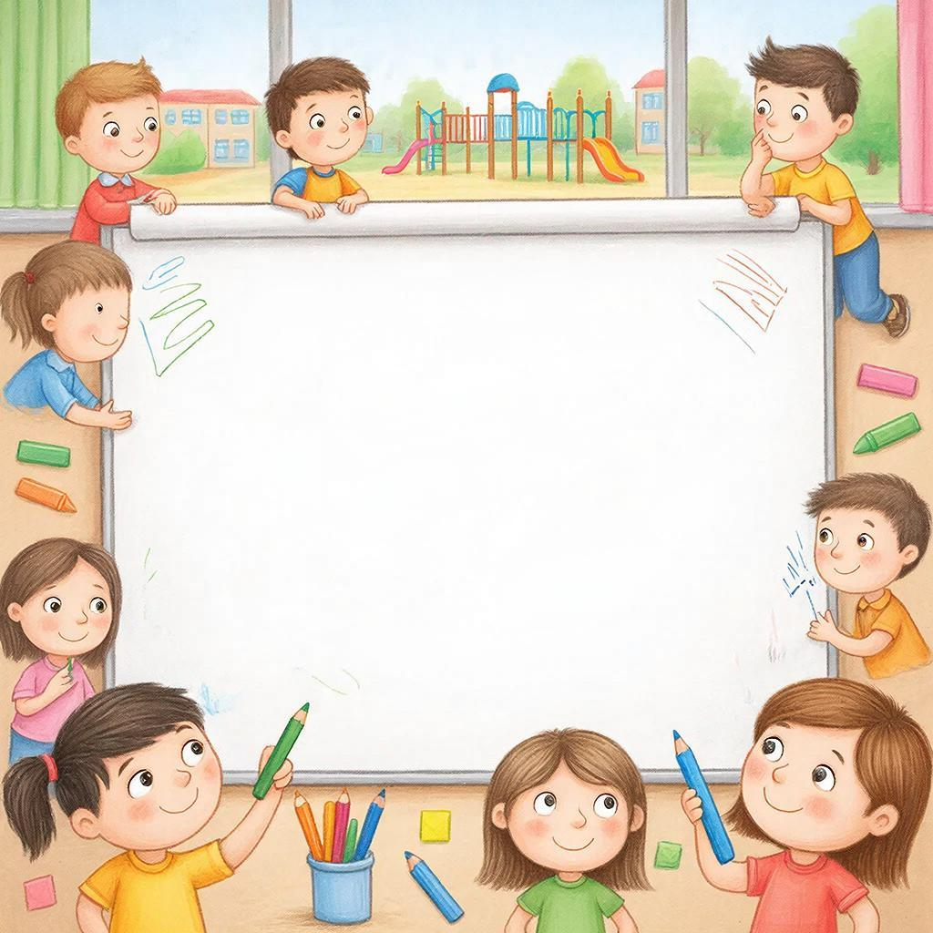
Приложение 2
Приложение 3
Заготовка «Правила нашего класса»
Дорогие ребята!
Давайте вместе создадим правила, которые сделают наш класс дружным, комфортным и безопасным местом для каждого. Ниже — заготовки фраз, которые вы можете:
* дополнить своими идеями;
* переформулировать;
* объединить с другими правилами.

Примеры начал правил (выберите 3–5 и допишите):

1. Мы уважаем друг друга, поэтому…
2. Если кто‑то расстроен, мы…
3. На уроках мы стараемся…
4. Когда мы спорим, мы не… а вместо этого…
5. Мы не допускаем обидных слов, потому что…
6. Если я вижу, что кого‑то обижают, я…
7. Мы помогаем новичкам, например…
8. В групповых заданиях мы…
9. Если я ошибся, я могу…
10. Мы ценим честность, поэтому…

Дополнительные подсказки:

При формулировке правила подумайте:
* Конкретно: что именно мы будем делать/не делать?
*Плохо: «Будем добрыми».
*Хорошо: «Будем спрашивать, нужна ли помощь, если видим, что одноклассник затрудняется».
* Позитивно: сформулируйте правило как желаемое поведение, а не как запрет.
*Плохо: «Не будем дразниться».
*Хорошо: «Будем обращаться друг к другу по имени, без обидных прозвищ».
* Выполнимо: правило должно быть таким, чтобы каждый мог его соблюдать.


Приложение 4

